Sovička Číslo 5/2015
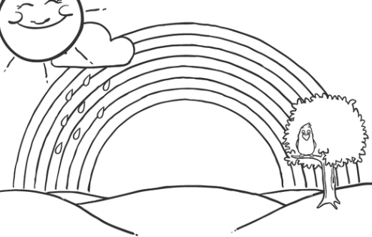
Milí rodičia, starí rodičia, milé naše deti, prvý májový týždeň patril téme- Ja som človek, ty si človek, čo je vpravo, čo je vľavo- deti spoznávali časti ľudského tela, vnútorné orgány v tele, orientáciu vpravo, vľavo, rozlišovali stav choroby a zdravia. Ďalší týždeň patril vitamínom- Zdravá škôlka- vitamíny naši kamaráti, čo nám škodí- čo prospieva – deti rozlišovali zdravé potraviny a potraviny, ktoré škodia zdraviu opisovali nebezpečenstvo možného kontaktu s neznámymi osobami. Nasledoval týždeň venovaný mamičkám- Srdiečková slávnosť- ako škôlkari otvárali srdiečka, moja rodina- hniezdo so šťastím rozlišovali a pomenovávali členov rodiny, napodobňovali prácu dospelých, zhotovovali darčeky pre mamičky. Posledný týždeň patril Slniečko maľuje prírodu a dúhu, prečo potôčik nežblnkal- deti sa oboznamovali s kvapôčkovým kolotočom- kolobeh vody v prírode, prostredníctvom environmentálnych hier spoznávali krásy prírody a jej ochranu. Spoznávali ako vzniká dúha.
Prvé dva júnové dva týždne patrili zvieratkám- Poďme za vrátka, sú tam zvieratká, domáce zvieratá a ich mláďatá, Aby sa deti smiali.- spoznávali sme domáce zvieratá, typické znaky domácich zvierat, spôsob života, ich mláďatá, podľa obrázkov pomenovávali deti časti dňa, rozhovormi o blížiacom sa sviatku MDD si rozširovali slovnú zásobu. A posledné dva týždne boli venované našim predškolákom- Rozlúčka s predškolákmi, Už to viem- s deťmi sme si zopakovali všetko čo sme sa naučili- farby, geometrické tvary, ročné obdobie a nacvičovali sme program k rozlúčkovej slávnosti.
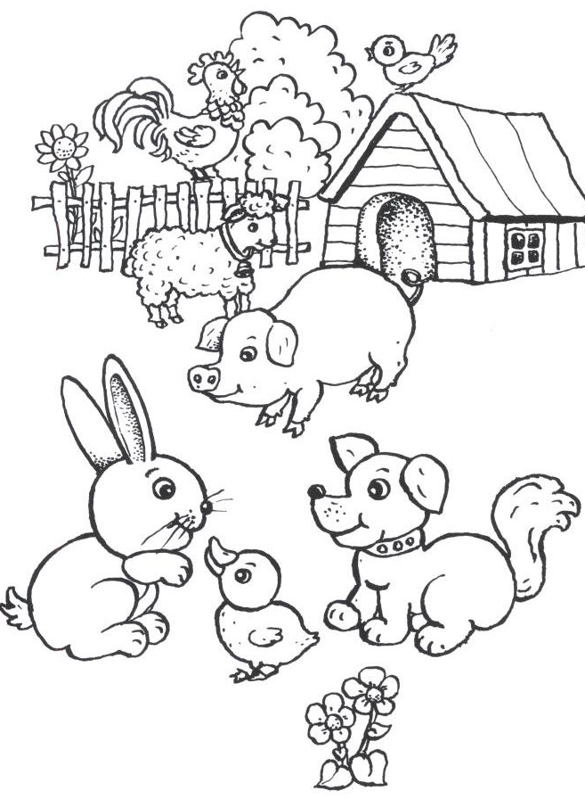
Dňa 13. 5. 2015 zorganizovalo Poľovnícke združenie Čakajovce v spolupráci s OÚ Čakajovce vystúpenie sokoliarov. Ukážky lovu, letu a poslušnosti dravých vtákov sa konali na futbalovom štadióne OFK Čakajovce. Ing. Peter Križan deťom porozprával o spôsobe života , love a veľa iných zaujímavostí. Ukázal nám orla skalného, myšiakov a sokolov. V nedeľu 24.5. sa v kultúrnom dome konala slávnosť Deň matiek. V úvode sa všetkým prítomným prihovoril starosta obce p. Milan Greguš a po ňom sa prítomným prihovorila predsedkyňa kultúrnej komisie p. Kollárová. Po milých slovách sa už predviedli naši najmenší- indiáni, kovbojky a zvieratká predviedli rodičom krátky program. V programe pokračovali žiaci ZŠ s MŠ a na záver vystúpil folklórny súbor Matičiari. Deti nakoniec rozdali svojim mamičkám milý darček.
28.5. sme v našej škôlke zdravo maškrtil. Tak ako každý rok sme mali Mliečny sen. Rodičia nám v rámci ovocného dňa doniesli banány, kakao a mlieko. Deti ovocie nakrájali, pani učiteľka to v mixéri rozmiešala, pridala mlieko a urobili sme mliečne kokteily.
1. 6. pri príležitosti MDD sme celé dopoludnie súťažili. Najskôr v triedach a potom sme súťažili po skupinách aj na školskom dvore- Po skončení súťaží deti čakala sladká odmena a hračky z OÚ v Čakajovciach. Kto mal chuť, mohol si poobede ešte opekať.
9.6. do našej škôlky zavítala hudobná návšteva. Prišla nám svoje pesničky zahrať a zaspievať SIMSALALA. Spolu s deťmi si zopakovala farby, geometrické tvary, hudobné nástroje a nakoniec si deti aj zatancovali a zaspievali.
12.6. sme sa s deťmi vybrali na výlet. Najskôr sme odviezli vlakom do Nitry, kde nás železničnej stanici čakal vláčik. Ten nás povozil po Nitre a vyložil nás v mestskom parku na Sihoti, kde sme boli pozrieť zvieratká, deti sa pohrali na preliezačkách. Nakoniec sme si dali zmrzlinu a autobus nás odviezol priamo do škôlky.
26.6. sa škôlka premenila na malé divadlo. Deti sa zmenili na zvieratká, hawajské tanečnice a námorníkov. Predviedli krátky program, ktorý ukončila rozlúčka s predškolákmi. Predškoláci sa predviedli v talároch a od pani učiteliek na záver dostali naozajstné vysvedčenie. Zábava pokračovala na školskom dvore, kde sa opekalo, krájala torta a zabávalo až do večera.
Pre rodičov... Naše dieťa má od septembra nastúpiť do školy do prvej triedy...
V testoch školskej zrelosti sa ukázalo v poriadku, ale nevieme, či by sme nemali pre istotu cez prázdniny precvičovať prsty na jemnú motoriku, aby mu išlo písanie ľahšie. Alebo to máme nechať až na školu? Precvičovaním jemnej motoriky nič nepokazíte. Existujú rôzne zošity s predkreslenými čiarami, vlnovkami, geometrickými tvarmi a inými obrázkami, ktoré majú deti dopĺňať a také predlohy si môžete vyrobiť aj sami. Do precvičovania dieťa netreba siliť, iba mu to ponúknuť ako novú hru, aby si nevytvorilo k písaniu odpor. Jemná motorika sa rozvíja aj strihaním, prácou s lepidlom, plastelínou, navliekaním korálikov. Jemná motorika je jednou z kľúčových schopností, ktoré sú potrebné na úspešný vstup do školy. Niektoré deti však nie sú v tejto oblasti príliš zručné, nerady kreslia a ani nútenie do cvičenia na tom nič nezmení. Nič sa nedá robiť, ak niekto píše ako kocúr, má trochu sťaženú situáciu v škole, ale to nie je neprekonateľná prekážka pre ďalšie úspešné štúdium. Cez prázdniny môžete precvičovať aj iné veci, ktoré sa dieťaťu v škole zídu, najmä pamäť a pozornosť. Aby vedelo stručne zhrnúť dej rozprávky, zapamätať si básničku, plniť zložitejšie inštrukcie. Vhodné je vychytať posledné muchy vo výslovnosti - ak ešte nevyslovuje čisto, treba navštíviť logopéda. Pre tie deti, ktoré sa tešia na školu, predstavuje vstup do školy značnú záťaž. Dieťa vstupuje do neznámeho prostredia, v ktorom sa musí zaobísť bez pomocnej ruky rodičov, podriadiť sa autorite cudzieho dospelého, zaradiť sa primerane do kolektívu rovesníkov, ticho sedieť celú vyučovaciu hodinu v lavici, sústrediť sa na výklad učiva, dodržiavať viaceré pravidlá školskej disciplíny a samozrejme naučiť sa učivo prvej triedy. Deti, ktoré chodili do materskej školy, sú na tom lepšie, zmena v ich živote nie je taká veľká. To, čo prežíva dieťa pri vstupe do základnej školy a aký bude mať k nej vzťah, závisí obvykle od postoja rodičov ku škole, od toho, čo počuje o škole od starších súrodencov, prípadne rovesníkov v materskej škole. Prostredie školy je potrebné dieťaťu pred vstupom do nej čo najviac priblížiť. Rozprávať sa s ním o tom, čo ho čaká. Vysvetliť mu, prečo je škola taká potrebná, že budú v nej aj úlohy, ktoré sú ťažšie, ale vy mu pomôžete. Zvládli to všetky deti, mamy aj otcovia. Dieťa veľmi rado počúva, ak mu porozprávate nejakú vlastnú, zábavnú príhodu s dobrým koncom. Čo má dieťa vedieť, keď ide prvýkrát do školy- Kresliť pevné, neroztrasené línie, vystrihovať podľa nakreslených čiar, poznať základné farby, vysloviť krátke slovo samostatne po hláskach, porozprávať obsah vypočutého príbehu, vyjadrovať sa plynulo aj v zložitejších vetách, orientovať sa v priestore vpravo – vľavo, vpredu – vzadu, hore – dole, vydržať pri nenáročnej činnosti 15 – 20 minút, dokončiť začatú prácu alebo hru. V sociálnej oblasti by malo dokázať komunikovať s novými ľuďmi, vyjadriť slovne požiadavky a spolupracovať s ostatnými deťmi. V prvom ročníku sa môžu vyskytnúť ťažkosti pri čítaní alebo písaní takého charakteru, že si zamieňa tvarovo podobné písmenká b-d, a-e, p-j, vynecháva písmenká, alebo v matematike si zamieňa, vynecháva číslice a pod. prípadne má ťažkosti pri spájaní hlások do slabík a slabiky do slov. Takéto dieťa nemusí byť rozumovo zaostalé, ale môže mať vývinovo podmienené špecifické ťažkosti v učení – v čítaní (dyslexiu), v písaní, v pravopise (dysgrafiu, dysortografiu) alebo v matematike (dyskalkúliu). Keď dieťa prežíva úzkosť alebo má s niečím ťažkosti, často nevie požiadať o pomoc priamo. Reaguje rannými bolesťami bruška, zvracaním, nutkaním na WC, nočným pomočovaním, tikmi a pod. nejde o vedomé správanie, takto dieťa volá o pomoc dospelého. Takýmto ťažkostiam sa dá predísť, ak už v období pred nástupom do školy svedomito zvážime stav dieťaťa.
Z praxe je známe, že vo veku okolo 6 rokov nie všetky deti z rôznych dôvodov dosahujú primeranú úroveň školskej spôsobilosti vo všetkých oblastiach vývinu.
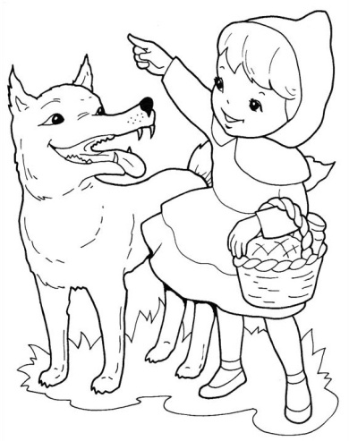
Už vieme...

Milé dámy, milí páni, my sme prosím indiáni. Slniečko my radi máme, celý deň sa iba hráme. Skáčeme si hopsasa, chytáme sa do lasa. Máme dobrých kamarátov, a v prérii pekný stan. Tancujeme, spievame si, všetkým nám je spolu fajn. Kto sú to tí kamaráti, ľahko sa dozviete, keď odpoveď na hádanky správne poviete. Cerí zuby kadiaľ chodí, v lese sa mu dobre vodí. Cez deň hľadá po očku, rozprávkovú čiapočku. Kto som? Ty si predsa Vlk.
Krásna hrive, mocné telo, po krajine chodí smelo. Z jeho hlasu ide strach, vôkol seba šíri prach. Kto som? Ty si predsa Lev...
Keď sa plazí popri skale, naplaší tam myšky malé. Naženie strach kobylke, čo si sedí na byľke. Kto som? Ty si predsa Had...

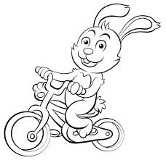
V našom byte rozvoniava, jedna pekná ružička, má dve oči, nos aj ústa, je to moja mamička. Pozerá sa na mňa nežne, pohladká ma úsmevom, keď sa vráti z práce domov, rozjasní sa celý dom. Mám rád, keď ma vystískajú, hebké ruky mamine, Nikdy by som tie jej ruky, nevymenil za iné.
Vzal so zajko novú vestu, že si pôjde po nevestu. Vraj mu padla do očka susedova sliepočka. Smiali sa mu všetky kačky, keď sa domov vracal plačky. Lebo kohút nelenil, so sliepkou sa oženil,
Mami, oci, čítajte mi... Dračia rozprávka

V jednom hlbokom lese bola jaskyňa, z ktorej sa stále dymilo. Ľudia ju nazývali Dračou, hoci nikto nikdy draka nevidel. Raz sa ale stalo čosi zvláštne. V noci, keď okolo jaskyne poletovali len netopiere a sovy, keď všetko spalo spánkom spravodlivých, vyšľahol z jaskyne plameň. Najskôr len taký slabučký, skôr plamienok, ale po chvíli sa to rozhorelo a celá jaskyňa sa zatriasla, ani čo by do nej blesk udrel. Odrazu sa z jaskyne vynorila obrovská papuľa so strašnými zubami, potom druhá, a zrazu boli tri. Vzápätí sa z jaskyne vyterigal obrovský dračisko, zazíval a strašne zareval, až opadalo lístie zo stromov a ten strašný rev bolo počuť až do dediny, ba dokonca až na kráľovskom hrade, ktorý stál na vysokom vrchu. V tom hrade bývala strašne tučná princeznička, ktorá milovala koláče, torty, čokolády, a všakovaké sladké hlúposti. Drak sa porozhliadal okolo seba, keď tu zrazu zbadal pod kríčkom učupeného zajka, čo sa tam od strachu krčí a labkami si prikrýva očká. „Hej ty, chlpatá guľka, som hladný, kde by som sa mohol naobedovať. Už 300 rokov som nič nejedol a v bruchu mi škvŕka až som všetkých netopierov vyplašil.“ Zajko vystrašene zajachtal: „Ja…ja…nič nemám, len trošku ďatelinky ak by si chcel.“
„Fúúúúj!“„Skús šťastie na zámku, tam majú vždy hojnosť jedla, možno ťa ponúknu.“ Drakovi sa nápad zapáčil a hneď si spomenul na svojho deda so šiestimi hlavami, ako mu kedysi rozprával o chutných princezničkách. Lenže dedo prišiel o svoje hlavy pod ostrou šabľou akéhosi princa a náš drak vôbec netúžil, aby sa mu s jeho hlavami pohrával dáky rytier. Ale hlad je hlad. Roztiahol krídla, zamával až sa strhla navôkol víchrica, vzlietol a namieril si to rovno k hradu. Priťahovala ho zvedavosť na nevydržanie, ale aj akási neskutočne dobrá vôňa, akú dosiaľ necítil. Nôcka sa práve striedala s dňom, pozdravila slnko a ľudia začali z chalúpok vychádzať na polia, do stajní podojiť kravky, aj na trh predávať svoj tovar. Keď tu zrazu vidia obrovského draka, ako krúži nad hradom. Vystrašení sa rozutekali domov, zavreli dvere, zatĺkli okná doskami a schovali sa pod stôl, do skrine aj pod posteľ. A drak len krúžil okolo hradu, nasával sladkú vôňu až sa ho uľútilo tučnej princeznej a pozvala ho na obed. Najskôr zjedol šľahačkovú tortu poliatu čokoládou. Potom si dal pečených perníkových princov s cukrovou polevou a mandľami, za tým orechový závin s maslovou plnku posypaný kokosom a zdobený lentilkami. Drak sa nevedel zastaviť, len jedol, jedol, až mal brucho plné, potom sa princezničke poďakoval a chcel odletieť. Hm, lenže vzlietnuť sa mu nepodarilo ani na tretí pokus. A tak sa pobiede s plným bruchom dovliekol k jaskyni a celý zmordovaný zaľahol do tieňa. Jajkal, ochkal, reval a nariekal. Bolelo ho brucho. No, po 300 ročnej diéte a s takou dávkou sladkostí sa niet čo diviť. Ľudia v dedine nevystrčili z domčekov ani nos. Lenže v dedine žili aj dve neposedné deti, a tie boli nesmierne zvedavé, čo sa to za divné zvuky ozývajú z lesa. Šli sa teda pozrieť. Jasná vec, že sa báli. Samozrejme, ale zvedavosť bola silnejšia. Potichu sa prikradli k jaskyni a tam našli obrovského draka, čo ronil slzy, až dolinami tiekli slané potoky. A okolo draka obskakoval zajko. Tak sa teda osmelili a spýtali sa zajka, prečo ten drak tak rumádzga. „Prežral sa sladkostí a teraz už tri dni nejedol, nepil ani nebrechal.“ „Veď draci nebrešú. No, veď vravím že nebrechal.“ „Čo s nim urobíme?“
„Neviem, navyše sa mi zdá, že ho bolia zuby.“ „Určite si ich dávno nečistil.“ Chlapci sa zamysleli a potom dostali nápad. Zabehli do dediny, požičali si od kominára kefu čo s ňou komíny vymetá a na voz ťahaný koňmi naložili obrovskú zubnú pastu. A dali sa do roboty. Čistili drakovi zuby najskôr v jednej papuli, potom v druhej a nakoniec v tretej. A kým boli hotoví s čistením, drakovi aj vytrávilo a prestalo ho bolieť brucho. Drak sa veľmi čudoval, aké zázraky dokážu ľudia robiť a chlapcom sa odvďačil tak, že ich na chrbte vozil ponad celé kráľovstvo. Na sladkosti sa už nemohol ani pozrieť a vyhýbal sa aj zámku, lebo len čo zacítil sladkú vôňu, urobilo sa mu zle. Princezná im závidela, lenže, drak ju odmietol voziť kým neschudne. Bál sa, že mu poláme chrbát. A tak princeznička prestala jesť sladkosti, a začala jesť zdravé jedlá, z ktorých mala za pár týždňov postavičku ako prútik. Drak zostal s deťmi v dedine a našiel si prácu. Pomáhal pekárovi piecť dobrý chlebík. Stačilo strčiť tri dračie hlavy do rúry, drak začal chrliť oheň a onedlho chrumkavé chlebíky rozvoniavali po celej dedine. A tá dedina, skutočne existuje. Ľudia ju volajú Šťastná dedinka. (viac na www.sikovnamamina.sk)
Oslávenci...
Májoví oslávenci: Viktorka Bublová, Vanesska Kordáčová, Vaneska Mikušová, Paťko Gašpar, Sofinka Poláková, Sofinka Lazarová
Júnoví oslávenci: Laurika Repárová ,Laurika Čeretková, Barborka Krajčovičová , Lea Bojdová, Pavlínka Mária Mikúlášiková , Sofinka Lazarová, Karol Lazar, Adamko Schronk, Lenka Rácová
Júloví oslávenci: Kamilko Kudry, Adamko Kotlár , Oliverko Jaššo, Jakubko Čeretka, Tamarka Andelová, Paťko Gašpar, Jakubko Bíro
Augustoví oslávenci: Martinko Demo, Oskarko Max Jansen Van Vuuren, Samko Berec , Martinka Rácová
Pre maškrtný jazýček... Tvarohový zákusok Potrebujeme na cesto 2 celé vajcia, 1 hrnček kryštálového cukru, 1/2 hrnčeka oleja, 2 hrnčeky hl. múka, 1 prášok do pečiva, 1 vanilkový cukor, 1 hrnček mlieka. Všetko spolu zmiešame. Cesto rozdelíme na dve polovice, jednu necháme bielu a do druhej zamiešame 2 lyžičky instantnej kávy a kakao . Na plech vylejeme najskôr biele cesto, potom čokoládové a dáme piecť . Po upečení necháme cesto vychladnúť. Medzi tým nám deti pomáhajú s pudingom.
Krém: 2 vanilkové pudingy, 1/2 litra mlieka, 1/2 masla, 8 lyžíc práškového cukru, 1/2 kg mäkkého tvarohu, rum. Z mlieka a vanilkových pudingov uvaríme puding a ešte do teplého zašľaháme maslo a tvaroh. Zmes vylejeme na korpus. Keď puding vychladne, vylejeme naň polevu.
Poleva: Zmiešame 3 kyslé smotany a 2 rozpustené čokolády na varenie.
Slané cuketové rezy Potrebujeme½ kg nastrúhanej cukety, 1 šálka polohrubej múky ( môžeme prida aj viac) ½ šálky nadrobno nakrájanej cibule, ½ šálky oleja, 4 celé vajcia, 1 malá lyžička soli, 1lyžica posekanej petržlenovej vňate (nemusí byť), 5 strúčikov cesnaku, ½ šálky nastrúhaného syra, korenie, majoránka. Všetky suroviny zmiešame v miske. Plech vysypeme polohrubou múkou, cesto vylejeme na plech a dáme piecť do vyhriatej rúry.
Dobrú chuť!
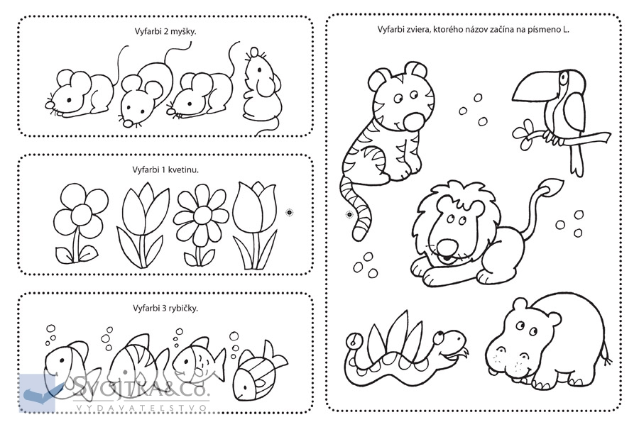

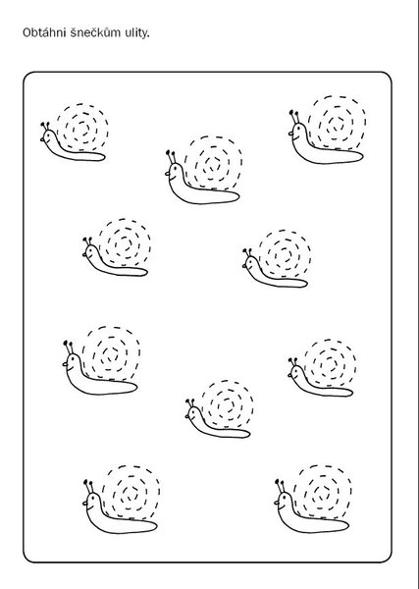
Obtiahni slimákom ulity.

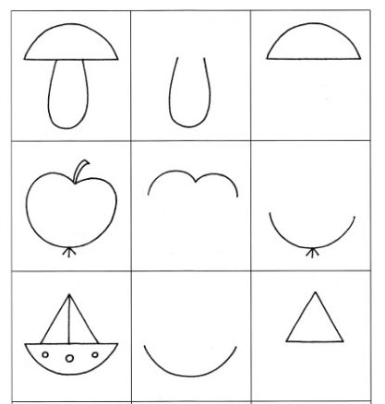

Dokresli tvary.

